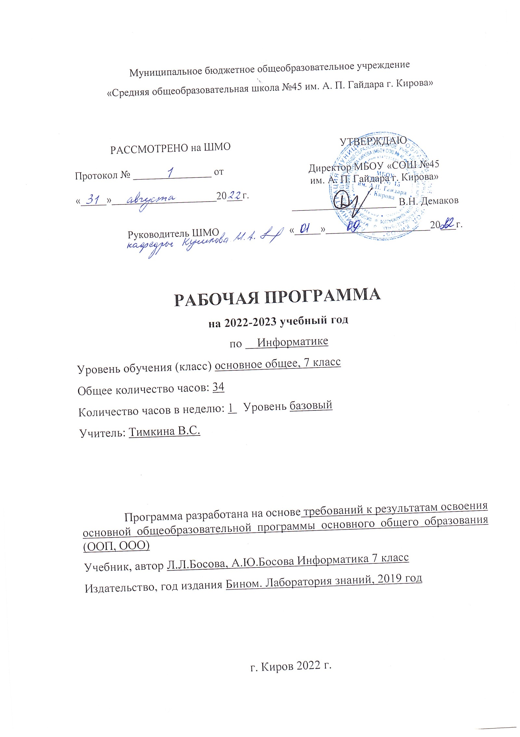

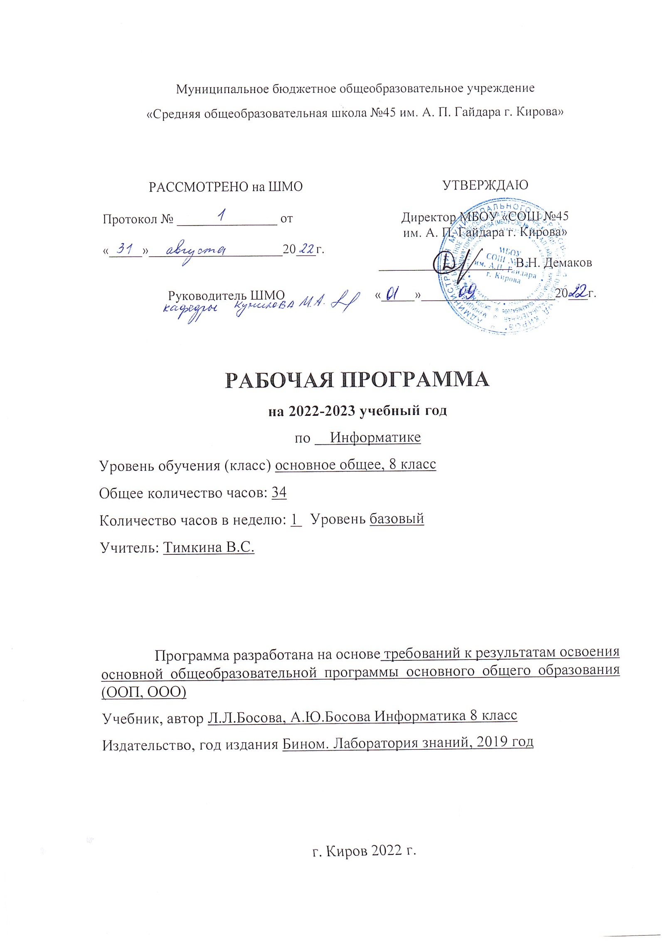

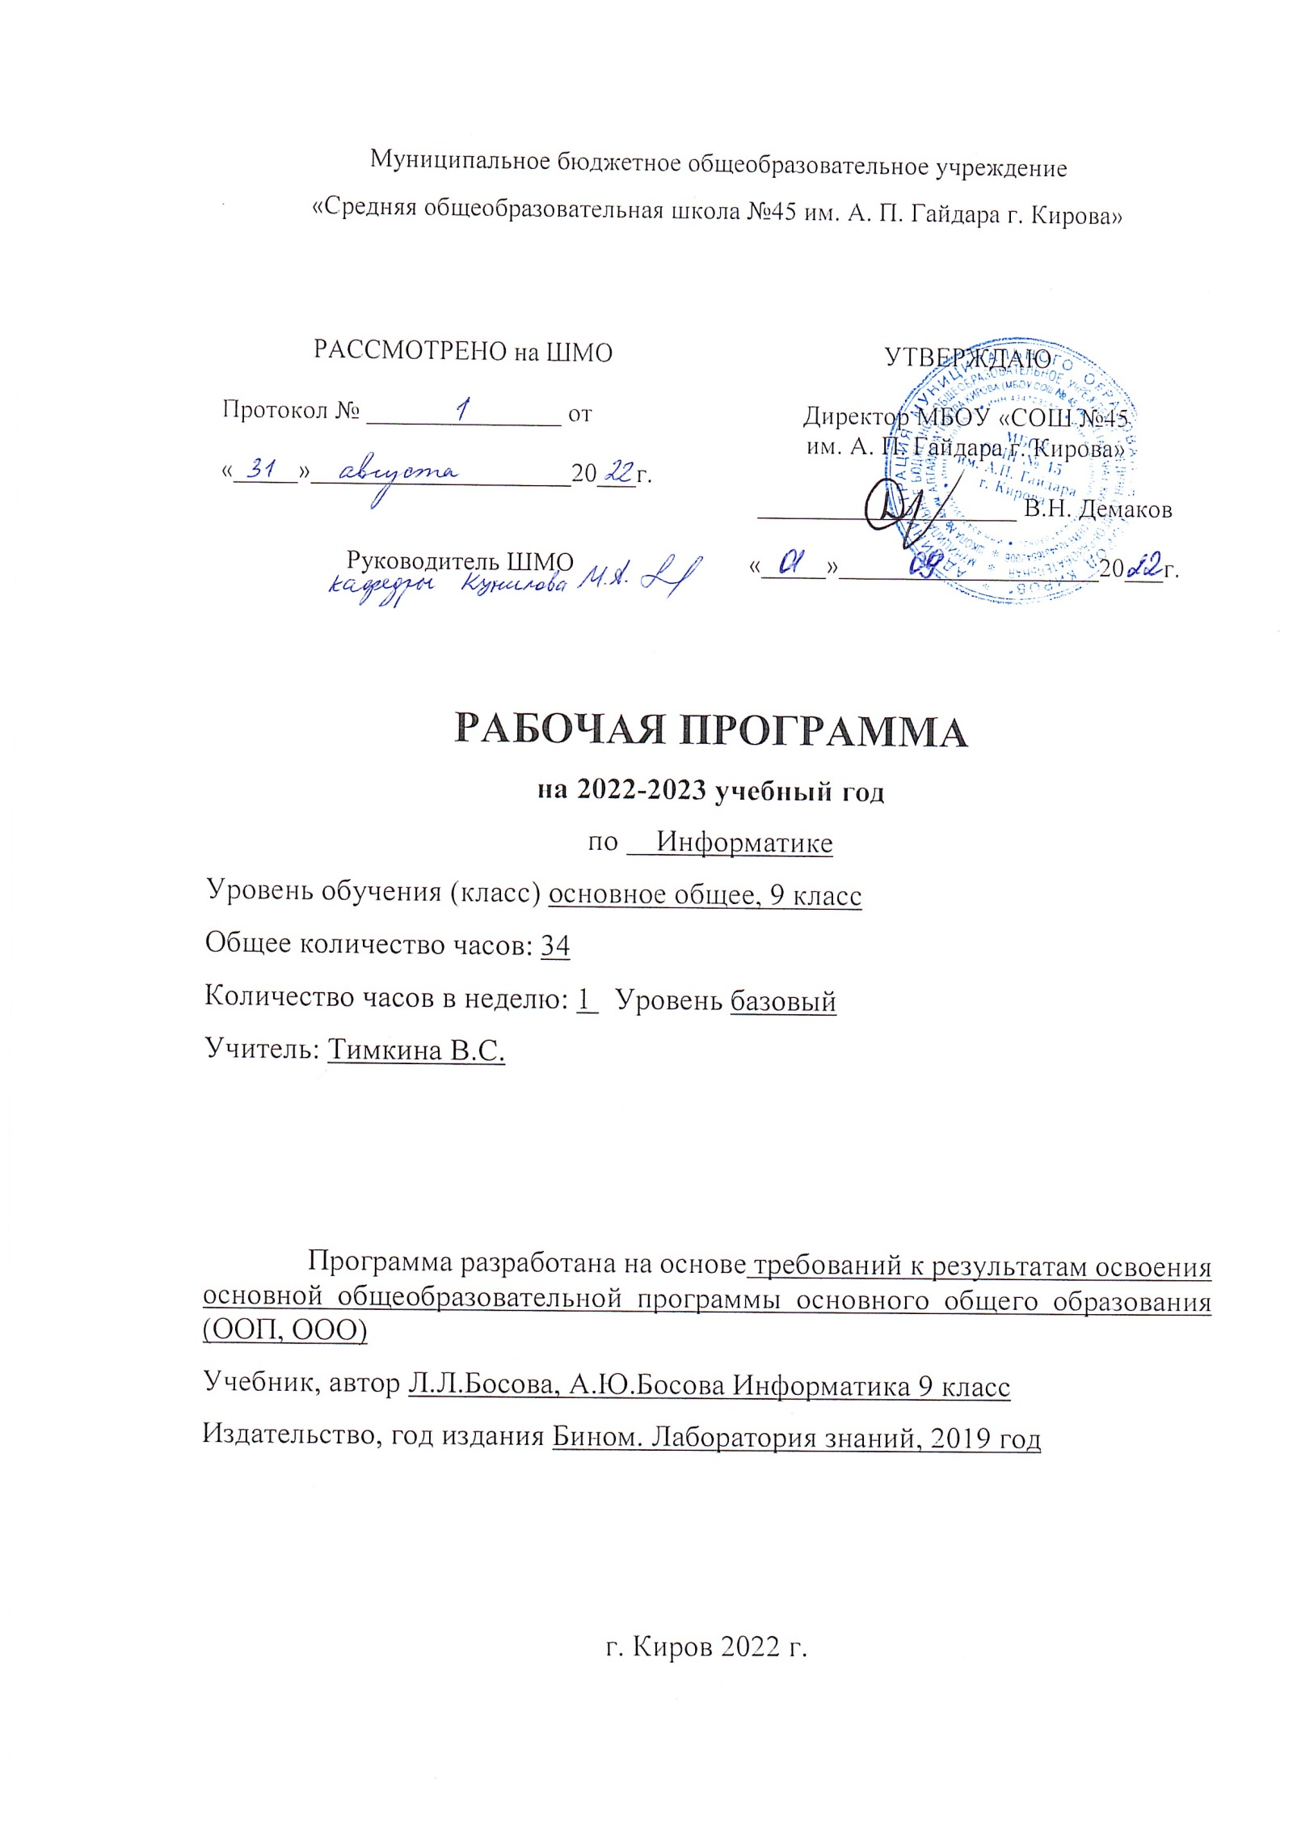

ПОЯСНИТЕЛЬНАЯ ЗАПИСКА
Рабочая программа составлена на основе:
- Федерального государственного образовательного стандарта основного общего образования (Приказ МОиН РФ №1897 от 17.12.2010 г.)
- Основной образовательной программы основного общего образования (ФГОС) МБОУ "СОШ №45 им. А. П. Гайдара г. Кирова
- Учебного плана МБОУ "СОШ №45 им. А.П.Гайдара г.Кирова" на 2021-2022 уч. год.
- Авторской программы Босовой Л.Л. «Программа курса информатики и ИКТ для 7-9 классов средней общеобразовательной школы»
- Федерального перечня учебников, рекомендованных МОиН РФ в 2021-2022 году.
Программа по информатике для основной школы составлена в соответствии с: требованиями Федерального государственного образовательного стандарта основного общего образования (ФГОС ООО); требованиями к результатам освоения основной образовательной программы (личностным, метапредметным, предметным); основными подходами к развитию и формированию универсальных учебных действий (УУД) для основного общего образования. В ней соблюдается преемственность с федеральным государственным образовательным стандартом начального общего образования; учитываются возрастные и психологические особенности школьников, обучающихся на ступени основного общего образования, учитываются межпредметные связи.
В программе предложен авторский подход в части структурирования учебного материала, определения последовательности его изучения, путей формирования системы знаний, умений и способов деятельности, развития, воспитания и социализации учащихся. Программа является ключевым компонентом учебно-методического комплекта по информатике для основной школы (авторы Л.Л. Босова, А.Ю. Босова; издательство «БИНОМ. Лаборатория знаний»)
Общая характеристика учебного предмета
Информатика – это естественнонаучная дисциплина о закономерностях протекания информационных процессов в системах различной природы, а также о методах и средствах их автоматизации.
Многие положения, развиваемые информатикой, рассматриваются как основа создания и использования информационных и коммуникационных технологий — одного из наиболее значимых технологических достижений современной цивилизации. Вместе с математикой, физикой, химией, биологией курс информатики закладывает основы естественнонаучного мировоззрения.
Информатика имеет большое и все возрастающее число междисциплинарных связей, причем как на уровне понятийного аппарата, так и на уровне инструментария. Многие предметные знания и способы деятельности (включая использование средств ИКТ), освоенные обучающимися на базе информатики, находят применение как в рамках образовательного процесса при изучении других предметных областей, так и в иных жизненных ситуациях, становятся значимыми для формирования качеств личности, т. е. ориентированы на формирование метапредметных и личностных результатов. На протяжении всего периода становления школьной информатики в ней накапливался опыт формирования образовательных результатов, которые в настоящее время принято называть современными образовательными результатами.
Одной из основных черт нашего времени является всевозрастающая изменчивость окружающего мира.. Необходимость подготовки личности к быстро наступающим переменам в обществе требует развития разнообразных форм мышления, формирования у учащихся умений организации собственной учебной деятельности, их ориентации на деятельностную жизненную позицию.
В содержании курса информатики основной школы целесообразно сделать акцент на изучении фундаментальных основ информатики, формировании информационной культуры, развитии алгоритмического мышления, реализовать в полной мере общеобразовательный потенциал этого курса.
Курс информатики основной школы является частью непрерывного курса информатики, который включает в себя также пропедевтический курс в начальной школе и обучение информатике в старших классах (на базовом или профильном уровне). В настоящей программе учтено, что сегодня, в соответствии с Федеральным государственным стандартом начального образования, учащиеся к концу начальной школы должны обладать ИКТ-компетентностью, достаточной для дальнейшего обучения. Далее, в основной школе, начиная с 5-го класса, они закрепляют полученные технические навыки и развивают их в рамках применения при изучении всех предметов. Курс информатики основной школы, опирается на опыт постоянного применения ИКТ, уже имеющийся у учащихся, дает теоретическое осмысление, интерпретацию и обобщение этого опыта.
Личностные, метапредметные и предметные результаты освоения информатики
Личностные результаты – это сформировавшаяся в образовательном процессе система ценностных отношений учащихся к себе, другим участникам образовательного процесса, самому образовательному процессу, объектам познания, результатам образовательной деятельности. Основными личностными результатами, формируемыми при изучении информатики в основной школе, являются:
- наличие представлений об информации как важнейшем стратегическом ресурсе развития личности, государства, общества;
- понимание роли информационных процессов в современном мире;
- владение первичными навыками анализа и критичной оценки получаемой информации;
- ответственное отношение к информации с учетом правовых и этических аспектов ее распространения;
- развитие чувства личной ответственности за качество окружающей информационной среды;
- способность увязать учебное содержание с собственным жизненным опытом, понять значимость подготовки в области информатики и ИКТ в условиях развития информационного общества;
- готовность к повышению своего образовательного уровня и продолжению обучения с использованием средств и методов информатики и ИКТ;
- способность и готовность к общению и сотрудничеству со сверстниками и взрослыми в процессе образовательной, общественно-полезной, учебно-исследовательской, творческой деятельности;
- способность и готовность к принятию ценностей здорового образа жизни за счет знания основных гигиенических, эргономических и технических условий безопасной эксплуатации средств ИКТ.
Метапредметные результаты – освоенные обучающимися на базе одного, нескольких или всех учебных предметов способы деятельности, применимые как в рамках образовательного процесса, так и в других жизненных ситуациях. Основными метапредметными результатами, формируемыми при изучении информатики в основной школе, являются:
- владение информационно-логическими умениями: определять понятия, создавать обобщения, устанавливать аналогии, классифицировать, самостоятельно выбирать основания и критерии для классификации, устанавливать причинно-следственные связи, строить логическое рассуждение, умозаключение (индуктивное, дедуктивное и по аналогии) и делать выводы;
- владение умениями самостоятельно планировать пути достижения целей; соотносить свои действия с планируемыми результатами, осуществлять контроль своей деятельности, определять способы действий в рамках предложенных условий, корректировать свои действия в соответствии с изменяющейся ситуацией; оценивать правильность выполнения учебной задачи;
- владение основами самоконтроля, самооценки, принятия решений и осуществления осознанного выбора в учебной и познавательной деятельности;
- владение основными универсальными умениями информационного характера: постановка и формулирование проблемы; поиск и выделение необходимой информации, применение методов информационного поиска; структурирование и визуализация информации; выбор наиболее эффективных способов решения задач в зависимости от конкретных условий; самостоятельное создание алгоритмов деятельности при решении проблем творческого и поискового характера;
- владение информационным моделированием как основным методом приобретения знаний: умение преобразовывать объект из чувственной формы в пространственно-графическую или знаково-символическую модель; умение строить разнообразные информационные структуры для описания объектов; умение «читать» таблицы, графики, диаграммы, схемы и т.д., самостоятельно перекодировать информацию из одной знаковой системы в другую; умение выбирать форму представления информации в зависимости от стоящей задачи, проверять адекватность модели объекту и цели моделирования;
- ИКТ-компетентность – широкий спектр умений и навыков использования средств информационных и коммуникационных технологий для сбора, хранения, преобразования и передачи различных видов информации, навыки создания личного информационного пространства (обращение с устройствами ИКТ; фиксация изображений и звуков; создание письменных сообщений; создание графических объектов; создание музыкальных и звуковых сообщений; создание, восприятие и использование гипермедиасообщений; коммуникация и социальное взаимодействие; поиск и организация хранения информации; анализ информации).
Предметные результаты включают в себя: освоенные обучающимися в ходе изучения учебного предмета умения специфические для данной предметной области, виды деятельности по получению нового знания в рамках учебного предмета, его преобразованию и применению в учебных, учебно-проектных и социально-проектных ситуациях, формирование научного типа мышления, научных представлений о ключевых теориях, типах и видах отношений, владение научной терминологией, ключевыми понятиями, методами и приемами. В соответствии с федеральным государственным образовательным стандартом общего образования основные предметные результаты изучения информатики в основной школе отражают:
- формирование информационной и алгоритмической культуры; формирование представления о компьютере как универсальном устройстве обработки информации; развитие основных навыков и умений использования компьютерных устройств;
- формирование представления об основных изучаемых понятиях: информация, алгоритм, модель – и их свойствах;
- развитие алгоритмического мышления, необходимого для профессиональной деятельности в современном обществе; развитие умений составить и записать алгоритм для конкретного исполнителя; формирование знаний об алгоритмических конструкциях, логических значениях и операциях; знакомство с одним из языков программирования и основными алгоритмическими структурами — линейной, условной и циклической;
- формирование умений формализации и структурирования информации, умения выбирать способ представления данных в соответствии с поставленной задачей — таблицы, схемы, графики, диаграммы, с использованием соответствующих программных средств обработки данных;
Планируемые результаты освоения предмета информатика в 7-9 классах
Информация и способы её представления
Выпускник научится:
- различать содержание основных понятий предмета: информатика, информация, информационный процесс, информационная система, информационная модель и др.;
- различать виды информации по способам ее восприятия человеком и по способам ее представления на материальных носителях;
- раскрывать общие закономерности протекания информационных процессов в системах различной природы;
- приводить примеры информационных процессов – процессов, связанных с хранением, преобразованием и передачей данных – в живой природе и технике;
- классифицировать средства ИКТ в соответствии с кругом выполняемых задач;
- узнавать о назначении основных компонентов компьютера (процессора, оперативной памяти, внешней энергонезависимой памяти, устройств ввода-вывода), характеристиках этих устройств;
- определять качественные и количественные характеристики компонентов компьютера;
- узнает об истории и тенденциях развития компьютеров; о том как можно улучшить характеристики компьютеров;
- узнает о том, какие задачи решаются с помощью суперкомпьютеров.
Выпускник получит возможность:
- осознано подходить к выбору ИКТ–средств для своих учебных и иных целей;
- узнать о физических ограничениях назначения характеристик компьютера.
Математические основы информатики
Выпускник научится:
- описывать размер двоичных текстов, используя термины «бит», «байт» и производные от них; использовать термины, описывающие скорость передачи данных, оценивать время передачи данных;
- кодировать и декодировать тексты по заданной кодовой таблице;
- оперировать понятиями, связанными с передачей данных (источник и приемник данных: канал связи, скорость передачи данных по каналу связи, пропускная способность канала связи);
- определять минимальную длину кодового слова по заданным алфавиту кодируемого текста и кодовому алфавиту (для кодового алфавита из 2, 3 или 4 символов);
- определять длину кодовой последовательности по длине исходного текста и кодовой таблице равномерного кода;
- записывать в двоичной системе целые числа от 0 до 1024; переводить заданное натуральное число из десятичной записи в двоичную и из двоичной в десятичную; сравнивать числа в двоичной записи; складывать и вычитать числа, записанные в двоичной системе счисления;
- записывать логические выражения, составленные с помощью операций «и», «или», «не» и скобок, определять истинность такого составного высказывания, если известны значения истинности входящих в него элементарных высказываний;
- определять количество элементов в множествах, полученных из двух или трех базовых множеств с помощью операций объединения, пересечения и дополнения;
- использовать терминологию, связанную с графами (вершина, ребро, путь, длина ребра и пути), деревьями (корень, лист, высота дерева) и списками (первый элемент, последний элемент, предыдущий элемент, следующий элемент; вставка, удаление и замена элемента);
- описывать граф с помощью матрицы смежности с указанием длин ребер (знание термина «матрица смежности» не обязательно);
- познакомиться с двоичным кодированием текстов и с наиболее употребительными современными кодами;
- использовать основные способы графического представления числовой информации, (графики, диаграммы).
Выпускник получит возможность:
- познакомиться с примерами математических моделей и использования компьютеров при их анализе; понять сходства и различия между математической моделью объекта и его натурной моделью, между математической моделью объекта/явления и словесным описанием;
- узнать о том, что любые дискретные данные можно описать, используя алфавит, содержащий только два символа, например, 0 и 1;
- познакомиться с тем, как информация (данные) представляется в современных компьютерах и робототехнических системах;
- познакомиться с примерами использования графов, деревьев и списков при описании реальных объектов и процессов;
- ознакомиться с влиянием ошибок измерений и вычислений на выполнение алгоритмов управления реальными объектами (на примере учебных автономных роботов);
- узнать о наличии кодов, которые исправляют ошибки искажения, возникающие при передаче информации.
Алгоритмы и элементы программирования
Выпускник научится:
- составлять алгоритмы для решения учебных задач различных типов;
- выражать алгоритм решения задачи различными способами (словесным, графическим, в том числе и в виде блок-схемы, с помощью формальных языков и др.);
- определять наиболее оптимальный способ выражения алгоритма для решения конкретных задач (словесный, графический, с помощью формальных языков);
- определять результат выполнения заданного алгоритма или его фрагмента;
- использовать термины «исполнитель», «алгоритм», «программа», а также понимать разницу между употреблением этих терминов в обыденной речи и в информатике;
- выполнять без использования компьютера («вручную») несложные алгоритмы управления исполнителями и анализа числовых и текстовых данных, записанные на конкретном язык программирования с использованием основных управляющих конструкций последовательного программирования (линейная программа, ветвление, повторение, вспомогательные алгоритмы);
- составлять несложные алгоритмы управления исполнителями и анализа числовых и текстовых данных с использованием основных управляющих конструкций последовательного программирования и записывать их в виде программ на выбранном языке программирования; выполнять эти программы на компьютере;
- использовать величины (переменные) различных типов, табличные величины (массивы), а также выражения, составленные из этих величин; использовать оператор присваивания;
- анализировать предложенный алгоритм, например, определять какие результаты возможны при заданном множестве исходных значений;
- использовать логические значения, операции и выражения с ними;
- записывать на выбранном языке программирования арифметические и логические выражения и вычислять их значения.
Выпускник получит возможность:
- познакомиться с использованием в программах строковых величин и с операциями со строковыми величинами;
- создавать программы для решения задач, возникающих в процессе учебы и вне ее;
- познакомиться с задачами обработки данных и алгоритмами их решения;
- познакомиться с понятием «управление», с примерами того, как компьютер управляет различными системами (роботы, летательные и космические аппараты, станки, оросительные системы, движущиеся модели и др.);
- познакомиться с учебной средой составления программ управления автономными роботами и разобрать примеры алгоритмов управления, разработанными в этой среде.
Использование программных систем и сервисов
Выпускник научится:
- классифицировать файлы по типу и иным параметрам;
- выполнять основные операции с файлами (создавать, сохранять, редактировать, удалять, архивировать, «распаковывать» архивные файлы);
- разбираться в иерархической структуре файловой системы;
- осуществлять поиск файлов средствами операционной системы;
- использовать динамические (электронные) таблицы, в том числе формулы с использованием абсолютной, относительной и смешанной адресации, выделение диапазона таблицы и упорядочивание (сортировку) его элементов; построение диаграмм (круговой и столбчатой);
- использовать табличные (реляционные) базы данных, выполнять отбор строк таблицы, удовлетворяющих определенному условию;
- анализировать доменные имена компьютеров и адреса документов в Интернете;
- проводить поиск информации в сети Интернет по запросам с использованием логических операций.
Выпускник овладеет (как результат применения программных систем и интернет-сервисов в данном курсе и во всем образовательном процессе):
- навыками работы с компьютером; знаниями, умениями и навыками, достаточными для работы с различными видами программных систем и интернет-сервисов (файловые менеджеры, текстовые редакторы, электронные таблицы, браузеры, поисковые системы, словари, электронные энциклопедии); умением описывать работу этих систем и сервисов с использованием соответствующей терминологии;
- различными формами представления данных (таблицы, диаграммы, графики и т.д.);
- приемами безопасной организации своего личного пространства данных с использованием индивидуальных накопителей данных, интернет-сервисов и т. п.;
- основами соблюдения норм информационной этики и права;
- познакомится с программными средствами для работы с аудиовизуальными данными и соответствующим понятийным аппаратом;
- узнает о дискретном представлении аудиовизуальных данных.
Выпускник получит возможность (в данном курсе и иной учебной деятельности):
- узнать о данных от датчиков, например, датчиков роботизированных устройств;
- практиковаться в использовании основных видов прикладного программного обеспечения (редакторы текстов, электронные таблицы, браузеры и др.);
- познакомиться с примерами использования математического моделирования в современном мире;
- познакомиться с принципами функционирования Интернета и сетевого взаимодействия между компьютерами, с методами поиска в Интернете;
- познакомиться с постановкой вопроса о том, насколько достоверна полученная информация, подкреплена ли она доказательствами подлинности (пример: наличие электронной подписи); познакомиться с возможными подходами к оценке достоверности информации (пример: сравнение данных из разных источников);
- узнать о том, что в сфере информатики и ИКТ существуют международные и национальные стандарты;
- узнать о структуре современных компьютеров и назначении их элементов;
- получить представление об истории и тенденциях развития ИКТ;
- познакомиться с примерами использования ИКТ в современном мире;
- получить представления о роботизированных устройствах и их использовании на производстве и в научных исследованиях.
Место учебного предмета в учебном плане
В учебном плане основной школы информатика представлена как:
базовый курс в VII–IX классах (три года по одному часу в неделю, всего 105 часов);
В зависимости от условий, имеющихся в конкретном образовательном учреждении, возможно увеличение количества часов в рамках каждого из представленных выше вариантов учебного плана.
Предлагаемая программа рекомендуется при реализации базового курса информатики в VII–IX классах (три года по одному часу в неделю, всего 105 часов);
Содержание учебного предмета
7 класс
Раздел | Содержание | часы
Информация и информационные процессы | Информация. Информационный процесс. Субъективные характеристики информации, зависящие от личности получателя информации и обстоятельств получения информации: важность, своевременность, достоверность, актуальность и т.п.  Представление информации. Формы представления информации. Язык как способ представления информации: естественные и формальные языки. Алфавит, мощность алфавита.  Кодирование информации. Универсальность дискретного (цифрового, в том числе двоичного) кодирования. Двоичный алфавит. Двоичный код. Разрядность двоичного кода. Связь длины (разрядности) двоичного кода и количества кодовых комбинаций.  Размер (длина) сообщения как мера количества содержащейся в нём информации. Достоинства и недостатки такого подхода. Другие подходы к измерению количества информации. Единицы измерения количества информации.  Основные виды информационных процессов: хранение, передача и обработка информации. Примеры информационных процессов в системах различной природы; их роль в современном мире.  Хранение информации. Носители информации (бумажные, магнитные, оптические, флэш-память). Качественные и количественные характеристики современных носителей информации: объем информации, хранящейся на носителе; скорости записи и чтения информации. Хранилища информации. Сетевое хранение информации.  Передача информации. Источник, информационный канал, приёмник информации.  Обработка информации. Обработка, связанная с получением новой информации. Обработка, связанная с изменением формы, но не изменяющая содержание информации. Поиск информации. | 9
Компьютер как универсальное устройство обработки информации | Архитектура компьютера: процессор, оперативная память, внешняя энергонезависимая память, устройства ввода-вывода; их количественные характеристики.  Компьютеры, встроенные в технические устройства и производственные комплексы. Роботизированные производства, аддитивные технологии (3D-принтеры).  Программное обеспечение компьютера.  Носители информации, используемые в ИКТ. История и перспективы развития. Представление об объемах данных и скоростях доступа, характерных для различных видов носителей. Носители информации в живой природе.  История и тенденции развития компьютеров, улучшение характеристик компьютеров. Суперкомпьютеры.  Физические ограничения на значения характеристик компьютеров.  Параллельные вычисления.  Техника безопасности и правила работы на компьютере.  Правовые нормы использования программного обеспечения.  Принципы построения файловых систем. Каталог (директория). Основные операции при работе с файлами: создание, редактирование, копирование, перемещение, удаление. Типы файлов.  Характерные размеры файлов различных типов (страница печатного текста, полный текст романа «Евгений Онегин», минутный видеоклип, полуторачасовой фильм, файл данных космических наблюдений, файл промежуточных данных при математическом моделировании сложных физических процессов и др.).  Архивирование и разархивирование.  Файловый менеджер.  Поиск в файловой системе. | 7
Обработка графической информации | Знакомство с графическими редакторами. Операции редактирования графических объектов: изменение размера, сжатие изображения; обрезка, поворот, отражение, работа с областями (выделение, копирование, заливка цветом), коррекция цвета, яркости и контрастности.Знакомство с обработкой фотографий. Геометрические и стилевые преобразования.  Ввод изображений с использованием различных цифровых устройств (цифровых фотоаппаратов и микроскопов, видеокамер, сканеров и т. д.).  Средства компьютерного проектирования. Чертежи и работа с ними. Базовые операции: выделение, объединение, геометрические преобразования фрагментов и компонентов. Диаграммы, планы, карты. | 4
Обработка текстовой информации | Текстовые документы и их структурные элементы (страница, абзац, строка, слово, символ).  Текстовый процессор – инструмент создания, редактирования и форматирования текстов. Свойства страницы, абзаца, символа. Стилевое форматирование.  Включение в текстовый документ списков, таблиц, и графических объектов. Включение в текстовый документ диаграмм, формул, нумерации страниц, колонтитулов, ссылок и др. История изменений.  Проверка правописания, словари.  Инструменты ввода текста с использованием сканера, программ распознавания, расшифровки устной речи. Компьютерный перевод.  Понятие о системе стандартов по информации, библиотечному и издательскому делу. Деловая переписка, учебная публикация, коллективная работа. Реферат и аннотация.  Компьютерное представление текстовой информации. Кодовые таблицы. Американский стандартный код для обмена информацией, примеры кодирования букв национальных алфавитов. Представление о стандарте Юникод. | 9
Мультимедиа | Понятие технологии мультимедиа и области её применения. Звук и видео как составляющие мультимедиа. Компьютерные презентации. Дизайн презентации и макеты слайдов.  Звуки и видео изображения. Композиция и монтаж.  Возможность дискретного представления мультимедийных данных. Подготовка компьютерных презентаций. Включение в презентацию аудиовизуальных объектов | 4
8 класс
Математические основы информатики | Позиционные и непозиционные системы счисления. Примеры представления чисел в позиционных системах счисления.  Основание системы счисления. Алфавит (множество цифр) системы счисления. Количество цифр, используемых в системе счисления с заданным основанием. Краткая и развернутая формы записи чисел в позиционных системах счисления.  Двоичная система счисления, запись целых чисел в пределах от 0 до 1024. Перевод натуральных чисел из десятичной системы счисления в двоичную и из двоичной в десятичную.  Восьмеричная и шестнадцатеричная системы счисления. Перевод натуральных чисел из десятичной системы счисления в восьмеричную, шестнадцатеричную и обратно.  Перевод натуральных чисел из двоичной системы счисления в восьмеричную и шестнадцатеричную и обратно.  Арифметические действия в системах счисления.  Элементы комбинаторики, теории множеств и математической логики  Расчет количества вариантов: формулы перемножения и сложения количества вариантов. Количество текстов данной длины в данном алфавите.  Множество. Определение количества элементов во множествах, полученных из двух или трех базовых множеств с помощью операций объединения, пересечения и дополнения.  Высказывания. Простые и сложные высказывания. Диаграммы Эйлера-Венна. Логические значения высказываний. Логические выражения. Логические операции: «и» (конъюнкция, логическое умножение), «или» (дизъюнкция, логическое сложение), «не» (логическое отрицание). Правила записи логических выражений. Приоритеты логических операций.  Таблицы истинности. Построение таблиц истинности для логических выражений.  Логические операции следования (импликация) и равносильности (эквивалентность). Свойства логических операций. Законы алгебры логики. Использование таблиц истинности для доказательства законов алгебры логики. Логические элементы. Схемы логических элементов и их физическая (электронная) реализация. Знакомство с логическими основами компьютера. | 13
Основы алгоритмизации | Исполнители. Состояния, возможные обстановки и система команд исполнителя; команды-приказы и команды-запросы; отказ исполнителя. Необходимость формального описания исполнителя. Ручное управление исполнителем.  Алгоритм как план управления исполнителем (исполнителями). Алгоритмический язык (язык программирования) – формальный язык для записи алгоритмов. Программа – запись алгоритма на конкретном алгоритмическом языке. Компьютер – автоматическое устройство, способное управлять по заранее составленной программе исполнителями, выполняющими команды. Программное управление исполнителем. Программное управление самодвижущимся роботом.  Словесное описание алгоритмов. Описание алгоритма с помощью блок-схем. Отличие словесного описания алгоритма, от описания на формальном алгоритмическом языке.  Системы программирования. Средства создания и выполнения программ.  Понятие об этапах разработки программ и приемах отладки программ.  Управление. Сигнал. Обратная связь. Примеры: компьютер и управляемый им исполнитель (в том числе робот); компьютер, получающий сигналы от цифровых датчиков в ходе наблюдений и экспериментов, и управляющий реальными (в том числе движущимися) устройствами.  Алгоритмические конструкции  Конструкция «следование». Линейный алгоритм. Ограниченность линейных алгоритмов: невозможность предусмотреть зависимость последовательности выполняемых действий от исходных данных.  Конструкция «ветвление». Условный оператор: полная и неполная формы.  Выполнение и невыполнениеусловия (истинность и ложность высказывания). Простые и составные условия. Запись составных условий.  Конструкция «повторения»: циклы с заданным числом повторений, с условием выполнения, с переменной цикла. Проверка условия выполнения цикла до начала выполнения тела цикла и после выполнения тела цикла: постусловие и предусловие цикла. Инвариант цикла.  Запись алгоритмических конструкций в выбранном языке программирования.  Примеры записи команд ветвления и повторения и других конструкций в различных алгоритмических языках. | 10
Начала программирования | Оператор присваивания. Представление о структурах данных.  Константы и переменные. Переменная: имя и значение. Типы переменных: целые, вещественные, символьные, строковые, логические. Табличные величины (массивы). Одномерные массивы. Двумерные массивы.  Примеры задач обработки данных:  - нахождение минимального и максимального числа из двух,трех, четырех данных чисел;  - нахождение всех корней заданного квадратного уравнения;  - заполнение числового массива в соответствии с формулой или путем ввода чисел;  - нахождение суммы элементов данной конечной числовой последовательности или массива;  - нахождение минимального (максимального) элемента массива.  Знакомство с алгоритмами решения этих задач. Реализации этих алгоритмов в выбранной среде программирования.  Составление алгоритмов и программ по управлению исполнителями Робот, Черепашка, Чертежник и др. | 10
9 класс
Моделирование и формализация | Понятие математической модели. Задачи, решаемые с помощью математического (компьютерного) моделирования.Отличие математической модели от натурной модели и от словесного (литературного) описания объекта. Использование компьютеров при работе с математическими моделями.  Компьютерные эксперименты.  Примеры использования математических (компьютерных) моделей при решении научно-технических задач. Представление о цикле моделирования: построение математической модели, ее программная реализация, проверка на простых примерах (тестирование), проведение компьютерного эксперимента, анализ его результатов, уточнение модели.  Список. Первый элемент, последний элемент, предыдущий элемент, следующий элемент. Вставка, удаление и замена элемента.  Граф. Вершина, ребро, путь. Ориентированные и неориентированные графы. Начальная вершина (источник) и конечная вершина (сток) в ориентированном графе. Длина (вес) ребра и пути. Понятие минимального пути. Матрица смежности графа (с длинами ребер).  Дерево. Корень, лист, вершина (узел). Предшествующая вершина, последующие вершины. Поддерево. Высота дерева. Бинарное дерево. Генеалогическое дерево. | 8
Алгоритмизация и программирование | Этапы решения задачи на компьютере.  Знакомство с постановками более сложных задач обработки данных и алгоритмами их решения: сортировка массива, выполнение поэлементных операций с массивами; обработка целых чисел, представленных записями в десятичной и двоичной системах счисления, нахождение наибольшего общего делителя (алгоритм Евклида).  Понятие об этапах разработки программ: составление требований к программе, выбор алгоритма и его реализация в виде программы на выбранном алгоритмическом языке, отладка программы с помощью выбранной системы программирования, тестирование.  Простейшие приемы диалоговой отладки программ (выбор точки останова, пошаговое выполнение, просмотр значений величин, отладочный вывод).  Знакомство с документированием программ. Составление описание программы по образцу.  Сложность вычисления: количество выполненных операций, размер используемой памяти; их зависимость от размера исходных данных. Примеры коротких программ, выполняющих много шагов по обработке небольшого объема данных; примеры коротких программ, выполняющих обработку большого объема данных.  Определение возможных результатов работы алгоритма при данном множестве входных данных; определение возможных входных данных, приводящих к данному результату. Примеры описания объектов и процессов с помощью набора числовых характеристик, а также зависимостей между этими характеристиками, выражаемыми с помощью формул.  Робототехника  Робототехника – наука о разработке и использовании автоматизированных технических систем. Автономные роботы и автоматизированные комплексы. Микроконтроллер. Сигнал. Обратная связь: получение сигналов от цифровых датчиков (касания, расстояния, света, звука и др.  Примеры роботизированных систем (система управления движением в транспортной системе, сварочная линия автозавода, автоматизированное управление отопления дома, автономная система управления транспортным средством и т.п.).  Автономные движущиеся роботы. Исполнительные устройства, датчики. Система команд робота. Конструирование робота. Моделирование робота парой: исполнитель команд и устройство управления. Ручное и программное управление роботами.  Пример учебной среды разработки программ управления движущимися роботами. Алгоритмы управления движущимися роботами. Реализация алгоритмов "движение до препятствия", "следование вдоль линии" и т.п.  Анализ алгоритмов действий роботов. Испытание механизма робота, отладка программы управления роботом Влияние ошибок измерений и вычислений на выполнение алгоритмов управления роботом. | 10
Обработка числовой информации | Электронные (динамические) таблицы. Формулы с использованием абсолютной, относительной и смешанной адресации; преобразование формул при копировании. Выделение диапазона таблицы и упорядочивание (сортировка) его элементов; построение графиков и диаграмм.  Базы данных. Таблица как представление отношения. Поиск данных в готовой базе. Связи между таблицами. | 7
Коммуникационные технологии | Компьютерные сети. Интернет. Адресация в сети Интернет. Доменная система имен. Сайт. Сетевое хранение данных. Большие данные в природе и технике (геномные данные, результаты физических экспериментов, Интернет-данные, в частности, данные социальных сетей). Технологии их обработки и хранения. Поиск информации в сети Интернет. Средства и методика поиска информации. Построение запросов; браузеры. Компьютерные энциклопедии и словари. Компьютерные карты и другие справочные системы. Поисковые машины  Виды деятельности в сети Интернет. Интернет-сервисы: почтовая служба; справочные службы (карты, расписания и т. п.), поисковые службы, службы обновления программного обеспечения и др.  Приемы, повышающие безопасность работы в сети Интернет. Проблема подлинности полученной информации. Электронная подпись, сертифицированные сайты и документы. Методы индивидуального и коллективного размещения новой информации в сети Интернет. Взаимодействие на основе компьютерных сетей: электронная почта, чат, форум, телеконференция и др.  Гигиенические, эргономические и технические условия эксплуатации средств ИКТ. Экономические, правовые и этические аспекты их использования. Личная информация, средства ее защиты. Организация личного информационного пространства.  Основные этапы и тенденции развития ИКТ. Стандарты в сфере информатики и ИКТ. Стандартизация и стандарты в сфере информатики и ИКТ докомпьютерной эры (запись чисел, алфавитов национальных языков и др.) и компьютерной эры (языки программирования, адресация в сети Интернет и др.). | 7
 |  | 102

Практические работы по информатике 7 класс
Практическая работа №1. Поиск информации в сети Интернет
Практическая работа №2. Компьютеры и их история
Практическая работа №3. Устройства персонального компьютера
Практическая работа №4. Программное обеспечение компьютера
Практическая работа №5. Работа с объектами файловой системы
Практическая работа №6. Настройка пользовательского интерфейса
Практическая работа №7. Обработка и создание растровых изображений
Практическая работа №8. Создание векторных изображений
Практическая работа №9. Создание текстовых документов
Практическая работа №10.Подготовка реферата «История развития компьютерной техники»
Практическая работа №11. Компьютерный перевод текстов
Практическая работа №12. Сканирование и распознавание текстовых документов
Практическая работа №13. Разработка презентации
Практическая работа №14. Создание анимации
Практическая работа №15. Создание видеофильма
Практические работы по информатике 8 класс
Практическая работа №1 «Перевод из одной СС в другую»
Практическая работа №2 «Построение таблиц истинности»
Практическая работа №3: Решение логических задач.
Практическая работа №4 Работа с исполнителями в среде Кумир.
Практическая работа №5 «Исполнение линейного алгоритма в среде Кумир»
Практическая работа №6"Построение алгоритм.конструкций"
Практическая работа №7 "Циклы"
Практическая работа №8 "Программирование линейных алгоритмов
Практическая работа №9 "Программирование разветвляющихся алгоритмов"
Практическая работа №10«Программирование циклов()»
Практическая работа №10«Программирование циклов ()»
Практическая работа №12«Программирование циклов()»
Практическая работа №13 Различные варианты программирования циклического алгоритма
Практические работы 9 класс
Практическая работа №1 Проведение компьютерного эксперимента
Практическая работа №2 Разработка и отладка программ
Практическая работа №3: Знакомство со средой программирования Паскаль
Практическая работа №4 Составление описания программ по образцу
Практическая работа №5 Работа в учебной среде для управления Роботом.
Практическая работа №6 Реализация алгоритмов для работа
Практическая работа №7 Работа с электронной таблицей
Практическая работа №8 Работа с электронной таблицей, графики, диаграммы
Практическая работа №9 База данных, поиск в БД.
Практическая работа №10База данных, связи между таблицами.
Практическая работа №11Работа в сети Интернет
Практическая работа №12Создание мини-сайта
Практическая работа №13 Оформление сайта
Практическая работа №14 Размещение сайта в сети Интернет
Практическая работа №15 Мини проект «История создания мобильного телефона»
Практическая работа №16 Мини проект «История создания мобильного телефона»

